Aufgabe 3
Развиваемые компетенции | Умение составить поочтовую открытку, отразив достопримечательности города и привлечь туристов
Дидактические единицы | Sehenswürdigkeiten, Toutismus
Форма вопроса | С развернутым ответом в логической последовательности
Формат работы | Индивидуальная работа

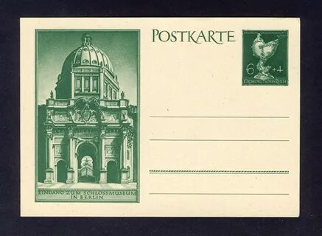

  - Machen Sie eine Postkarte für Touristen,
  - die die Stadt Berlin besuchen möchten.
  - Die Postkarte muss den Namen der Stadt,mindestens 3 Sehenswürdigkeiten-Abbildungen (Bild, Foto, Zeichnung usw.)
  - der Stadt und Erklärungen zu diesen Abbildungen enthalten.

Ausführungsalgorithmus:
1.Wählen Sie das Material aus, aus dem Ihre Postkarte erstellt werden soll (Karton, Fotopapier, Albumblatt usw.);
2. Wählen Sie Fotos von den Sehenswürdigkeiten der Stadt Berlin aus.
3.Ordnen Sie die Fotos auf Ihrer Postkarte an.
4. Dekorieren Sie Ihr Foto mit Inschriften mit Stadtnamen, Stadtwappen oder erfinden Sie Ihr eigenes Design.
5.Denken Sie an die Anordnung der selbsterklärenden Inschriften für die Fotos. Sie können den Text selbst schreiben, oder Sie können die vorgefertigten Vorlagen verwenden.
6. Machen Sie Ihre Postkarte aus.
7. Bitten Sie jeden Gast im Klassenzimmer, die Stadt Berlin zu besuchen und ihm diese Postkarte zu schenken.

Bewertungskriterium
Kriterien | Punkt | Beschreibung
Inhalt der Postkarte | 0-5 | - Nicht weniger als 3 Sehenswürdigkeiten in Berlin;  - • Name der Stadt;  - Dekoration Elemente
Ästhetische Gestaltung der Postkarte | 0-5 | Design und Fehler werden berücksichtigt
Präsentation | 0-5 | - Jemand wollte die Stadt besuchen, es gab eine deutsche Sprache in der Rede des Schülers und beantwortete selbstbewusst Fragen  - Jemand wollte die Stadt besuchen, in der Rede des Schülers war nur die russische Sprache anwesend, er beantwortete Fragen

15 Punkten

